Используя прочитанный текст выполните задания:

1. Закончите предложения (пишите только ответы)в тетради
А. Спрос на рынке труда является__________
Б. На рынке труда к продаже предлагаются _____________
В. При росте зарплаты предложение рабочей силы_____________
Г. На рынке труда покупателями являются _____________
Д. Субъектами предложения на рынке труда выступают_________
Е. Величина рыночного предложения на рынке труда находится в прямой зависимости от ставки_________________
2 Выполните в тетради (утверждение не пишем, а только ответ и комментарий)
Например: 1- верно т.к………..(если нужно)

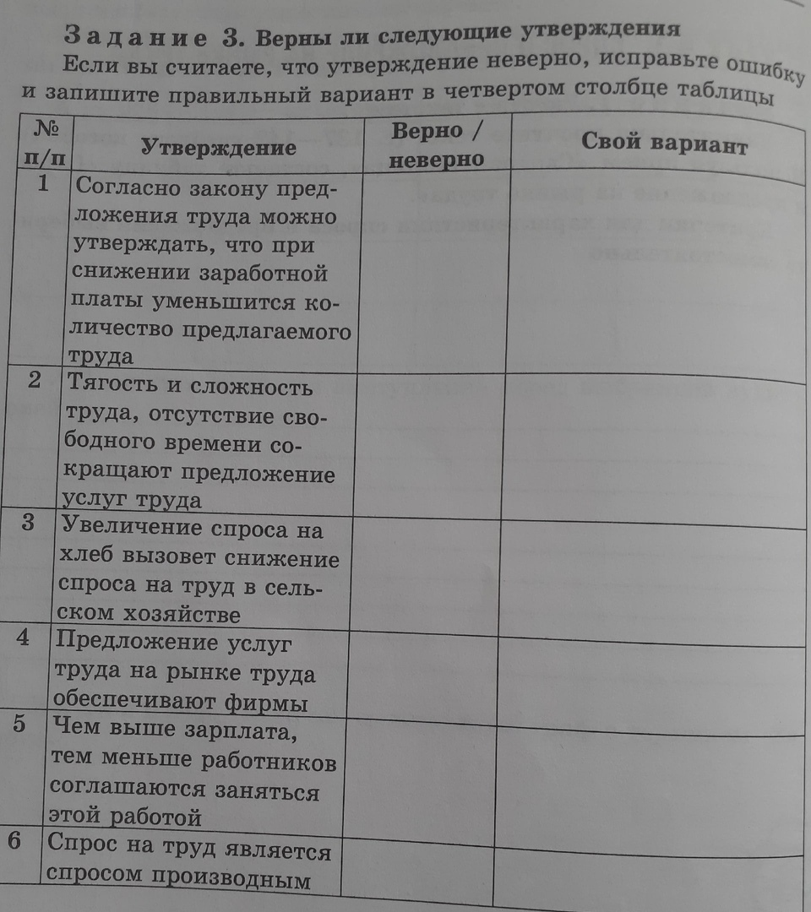

Ответы на задания выслать к следующему уроку до 14.04.2020г.

